2020-2021学年第一学期南京市天景山中学
九年级语文备课组活动材料
时间 | 2020.12.23 | 主持人 | 张 芸
参加人员 | 应爱华 吴祝新 杨兆红 张芸 鲁红林 李海林
主题 | 九下戏剧单元教学与学情调研成绩分析
方案 | （1）本组的情况介绍： 本组六位语文老师，每人一个班级的语文教学同时与英语学科进行走课。六位老师均为教学成熟型老师，多次承担毕业班的语文教学工作。  （2）本组活动达到目标： 针对九年级的晚辅导课的开始，大家商讨晚辅导的活动目标：1.辅导练习为主；2.不赶进度，不上新课；3.进行拓展，补短。4.作文训练。
研讨记录 | - 评课：在九（5）听了鲁红林老师的《 写作指导——审题 立意》。课后，我们集中在三楼集体备课室进行教学研讨。首先对鲁老师的课进行点评，分析了其本节课的亮点和有待改进的部分。  - 统一了九下戏剧单元的教学计划。  - 并针对上周末与竹山本部一同进行的学情调研情况进行分析。  - 最后，为下周的教学大检查的公开课和集体备课情况进行商讨。
其他过程性材料  （包括照片、活动签到、活动报道等其他材料等） | 九年级语文备课组第十三次活动报道  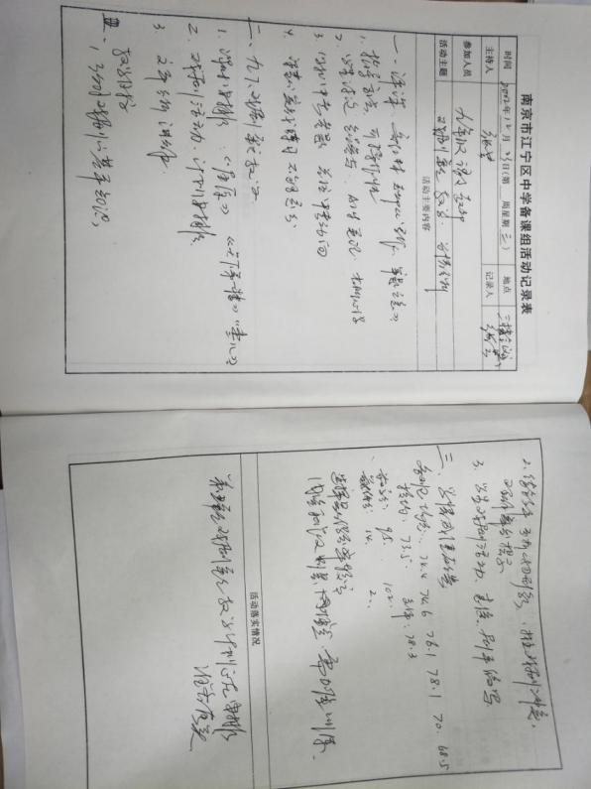  12月23日，周三。上午第二节课我们九年级备课组的五位语文老师集中在九（5）听了鲁红林老师的《 写作指导——审题 立意》。课后，我们集中在三楼集体备课室进行教学研讨。首先对鲁老师的课进行点评，分析了其本节课的亮点和有待改进的部分。接着统一了正在进行的九下戏剧单元的教学计划，并针对上周末进行的两校联考成绩进行反馈分析，查找差距，努力发掘增长点，缩小差距。具体操作在课堂要精讲讲练，习题要精选，避免不必要大重复劳动，抓好学困生的语文基础，提高均分。最后，为下周教学大检查具体工作进行商讨。  